Администрация
муниципального образования Волосовский муниципальный район
Ленинградской области

ПОСТАНОВЛЕНИЕ

от 20.02.2021 № 222

О внесении дополнений в Схему размещения рекламных конструкций на территории муниципального образования Волосовский муниципальный район Ленинградской области, утвержденную постановлением Администрации муниципального образования Волосовский муниципальный район Ленинградской области от 04.07.2016 года №1024

В соответствии с п. 5.8 ст. 19 Федерального закона от 13 марта 2006 г. №38-ФЗ «О рекламе», а также учитывая сводное заключение о предварительном согласовании дополнений в схему размещения рекламных конструкций на территории муниципального образования Волосовский муниципальный район Ленинградской области от 17 декабря 2020 года, администрация муниципального образования Волосовский муниципальный район Ленинградской области ПОСТАНОВЛЯЕТ:

- Внести дополнения в Схему размещения рекламных конструкций на территории муниципального образования Волосовский муниципальный район Ленинградской области, утвержденную постановлением Администрации муниципального образования Волосовский муниципальный район Ленинградской области от 04.07.2016 года №1024 «Об утверждении схемы размещения рекламных конструкций на территории Волосовского района Ленинградской области» согласно приложению к настоящему постановлению.
- Настоящее постановление разместить на официальном сайте Администрации Волосовского муниципального района в сети «Интернет».
- Контроль за исполнением данного постановления возложить на главного архитектора Волосовского муниципального района.

И.о. главы администрации С.Д. Ушаков

Разослано: в дело-2, архитектору-1.
Андреев А.А.
(81373)23-118

Приложение к постановлению
администрации муниципального образования Волосовский муниципальный район Ленинградской области
от 20.02.2021 г. N222

ДОПОЛНЕНИЯ

в СХЕМУ РАЗМЕЩЕНИЯ РЕКЛАМНЫХ КОНСТРУКЦИЙ
на территории муниципального образования Волосовский муниципальный район Ленинградской области

Предварительно согласованы: Письмом Комитета по печати Ленинградской области от 17 декабря 2020 года

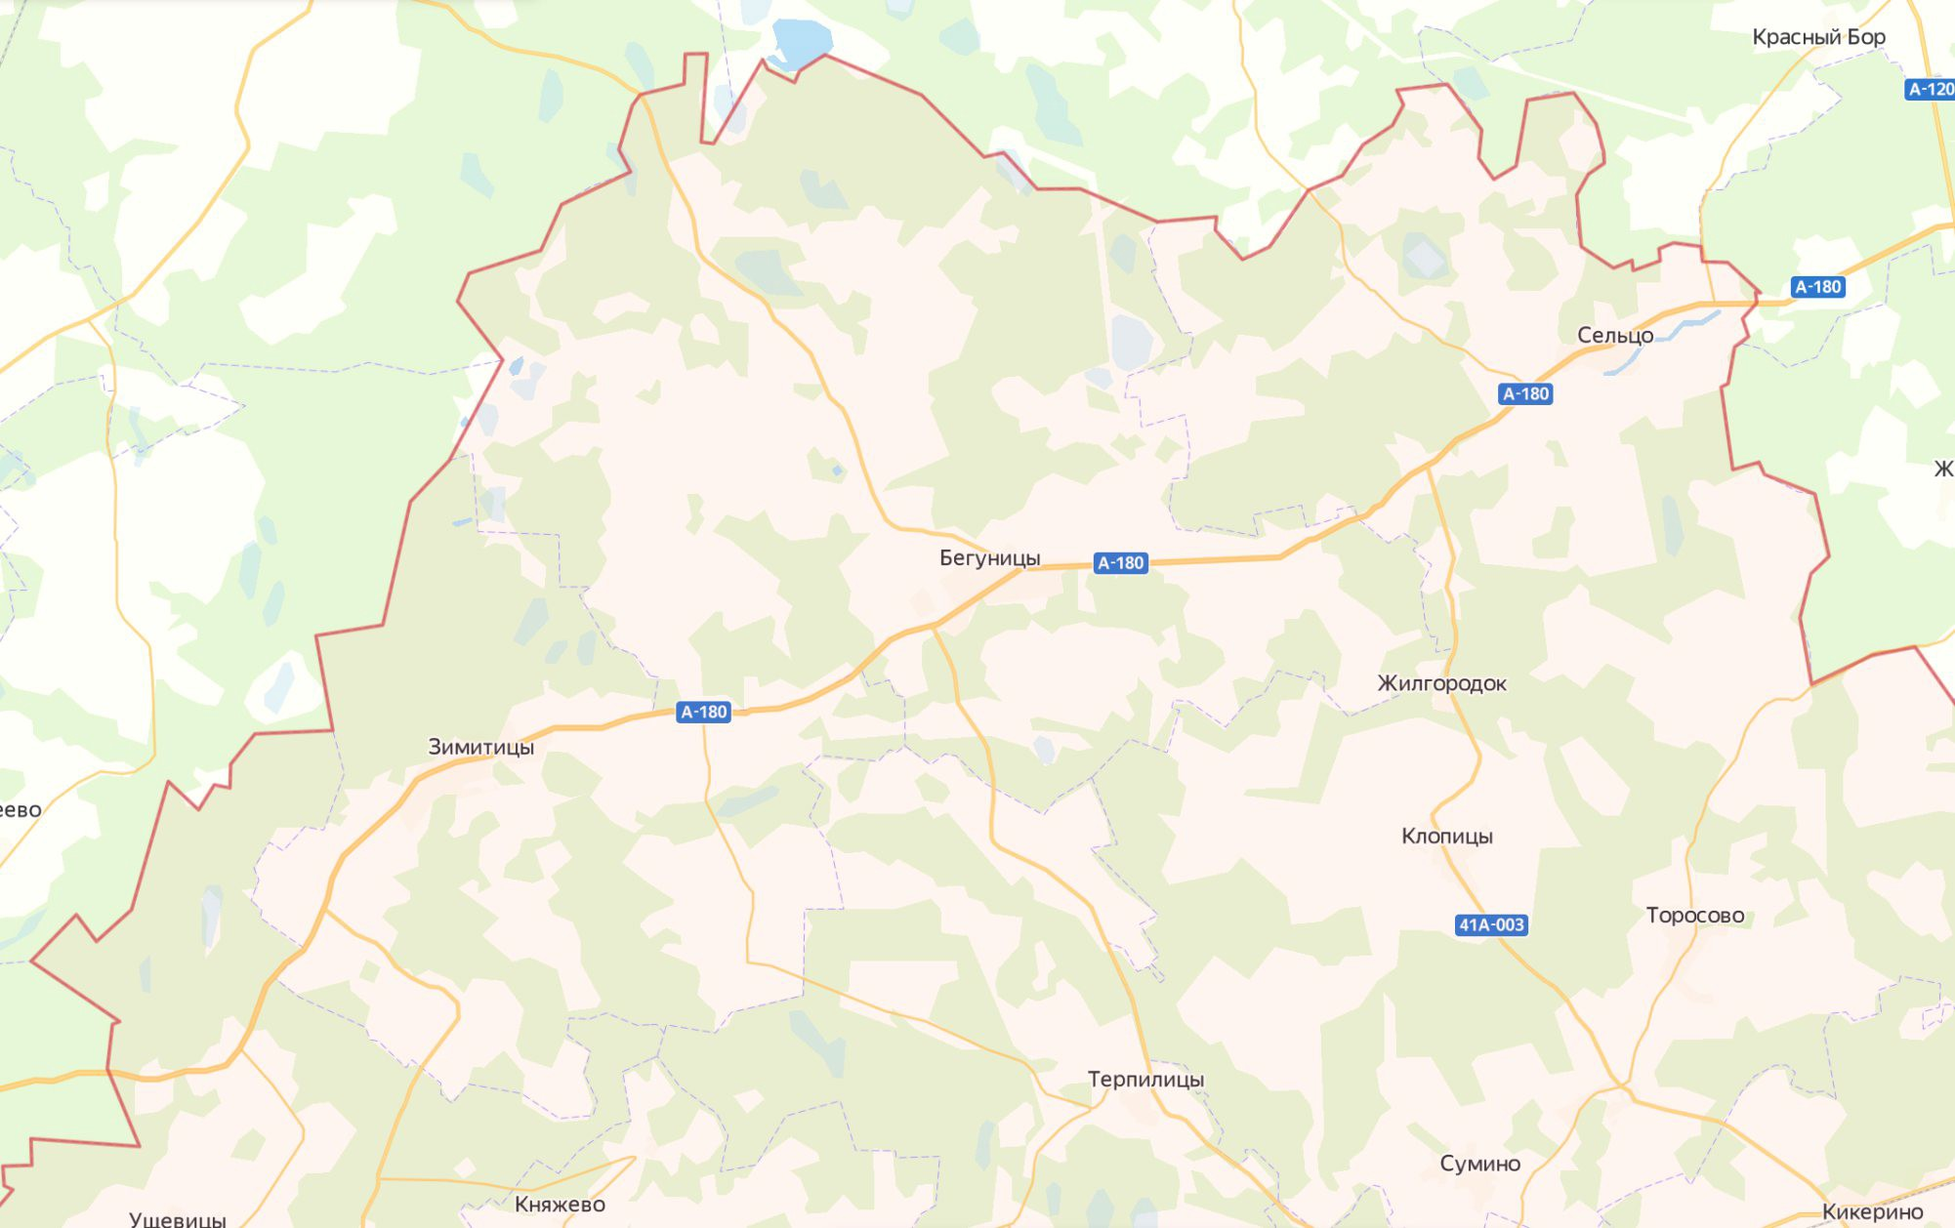

лист №1
лист №2

лист №3

лист №4

Автомобильная дорога А-180 «Нарва» Санкт-Петербург – граница с Эстонской Республикой

№ п/п | Место размещения рекламной конструкции |  |  |  |  |  | Площадь информа- ционных полей | Вид рекламной конструк-ции | Тип рекламной конструкции | Технические характеристики
 | № рекламной конструкции в  альбоме схемы размещения | Населенный пункт | Магистраль, улица | № дома | Километраж | Сторона
1 | 46 | п. Сельцо | А-180 |  | 61км 870м | правая | 36 | билборд | двухсторонняя | отдельностоящая
2 | 47 | д. Каськово | А-180 |  | 64км 170м | правая | 36 | билборд | двухсторонняя | отдельностоящая
3 | 48 | д. Бегуницы | А-180 |  | 76км 670м | левая | 36 | билборд | двухсторонняя | отдельностоящая
4 | 49 | д. Чирковицы | А-180 |  | 85км 370м | левая | 36 | билборд | двухсторонняя | отдельностоящая
5 | 50 | д. Пружицы | А-180 |  | 92км 900м | левая | 36 | билборд | двухсторонняя | отдельностоящая

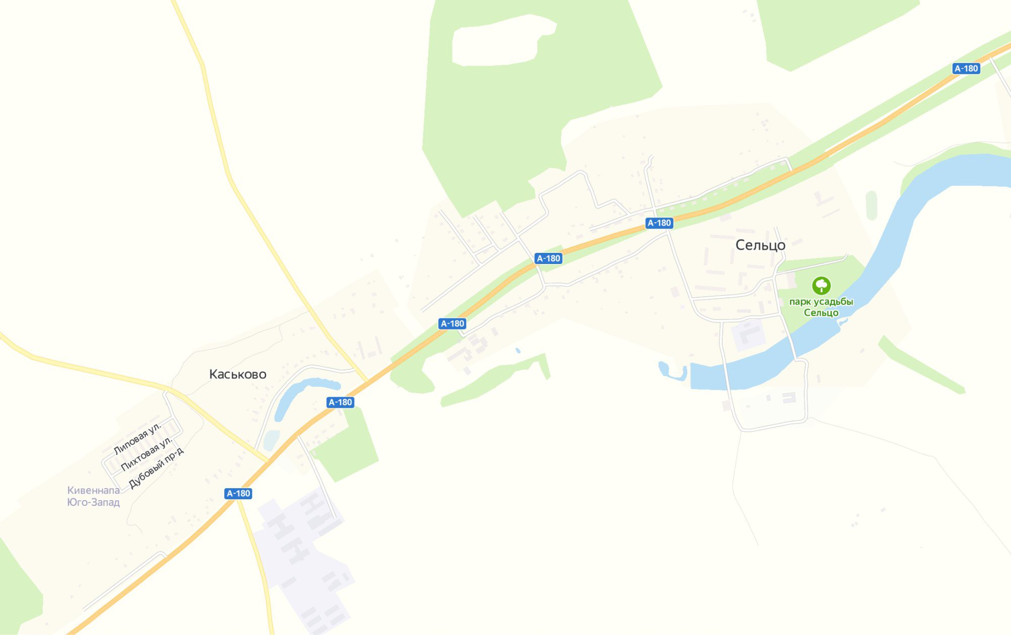п. Сельцо, д. Каськово
лист 1.1

46

47
Условные обозначения:
Вид рекламных конструкций:
46-47 - отдельно стоящий билборд формата 3мХ6м

59.629619, 29.537443
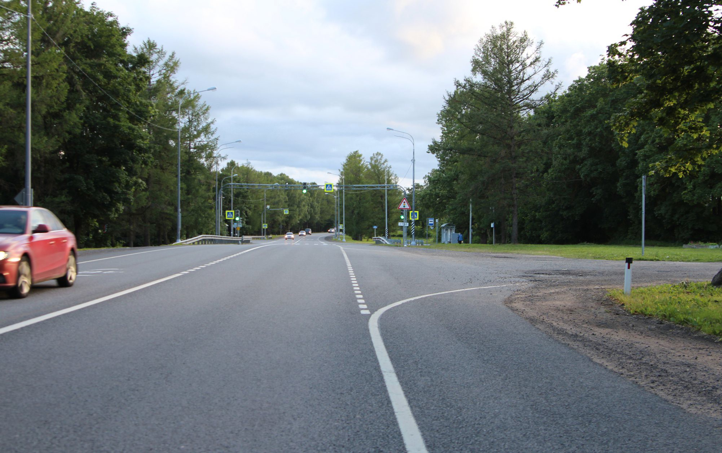

неразграниченная государственная собственность
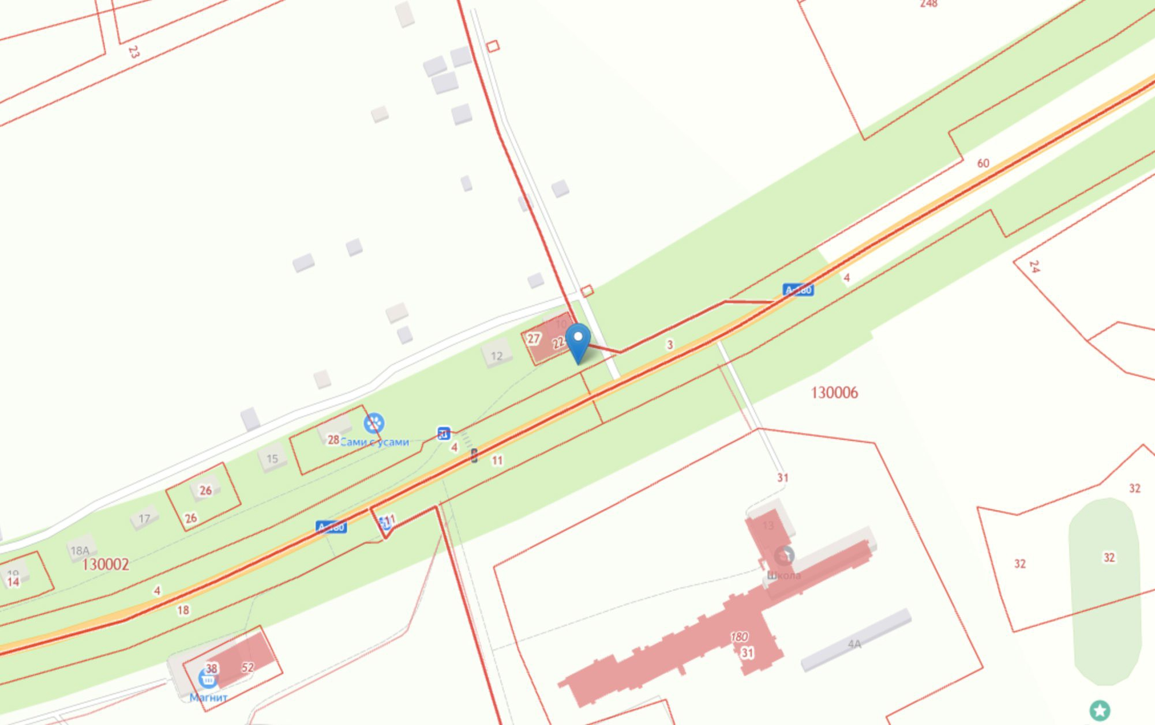

лист 1.4
L уст = 14
№ РМ | Вид | Формат | Место установки | Тип по ГОСТ Р 52044-2003 | GPS координаты
46 | о/с 3х6 | 36м2 | т | Г5.2 | 59.629619, 29.537443

ТСОДД
4
А-180 “Нарва”
полоса отвода а/д А-180
Зн 2
РМ 1
hp=4
Sуст1 = 20
Sуст2 = 60
1
Зн
75,4
75,4
полоса движения
17
R без ЗК = 8,52
R без ЗК = 14,36
0,6
1,75

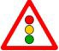Зн 1 Зн 2
5
lдз=11
hдз = 5
hдз = 4
Замеры рекламной конструкции (РК) |  |  | Замеры дорожного знака категории Г.3.1
Параметр | Факт | ГОСТ | Замеры | Знак 1 | Знак 2
L уст р, м  Расстояние от края проезжей части до ближайшей точки проекции рекламного поля | 14 | 14
 |  |  | Дорожные знаки/светофоры по ГОСТ Р 52290 | 1.8 | светофор 5.19.1
H р, м  Высота РК от уровня проезжей части до нижнего края рекламного поля | 4 | 4
 |  |  | L дз, м  Расстояние от края проезжей части до дальнего края проекции дальнего знака | 5 | 11
S уст, м  Расстояние от линии Знака до места установки РК по ходу движения | 1) 20  2) 60 | 1) 0,2  2) 0,2
L в, м  1/2 ширины полосы движения | 1.75 | 1,75 | H дз, м  Габаритная высота от проезжей части по группе знаков | 5 | 4
Соответствует ГОСТ 52044-2003

№47 - д. Каськово, А-180 «Нарва», 64км 170м, правая сторона, 59.619400, 29.502751
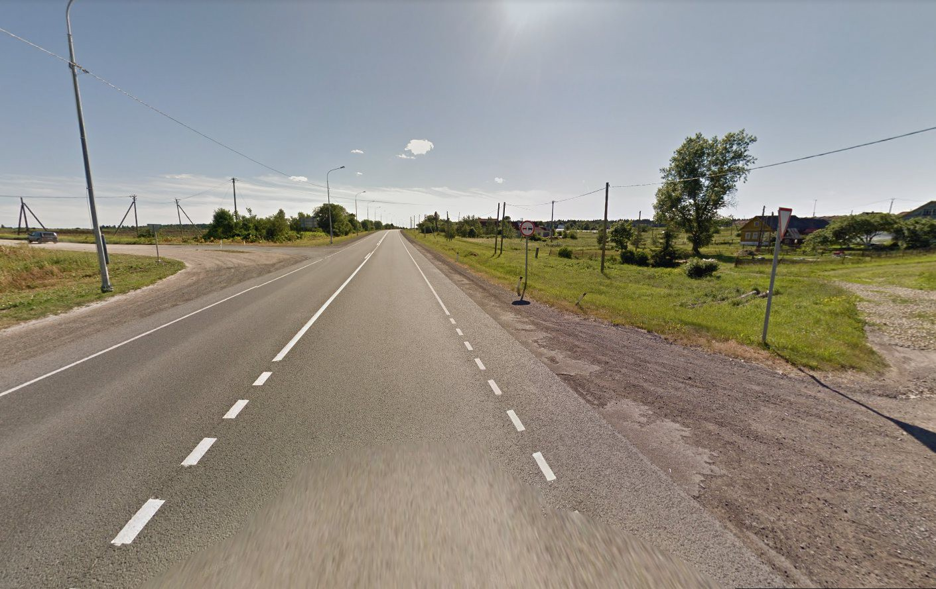

№47 - д. Каськово, А-180 «Нарва», 64км 170м, правая сторона неразграниченная государственная собственность
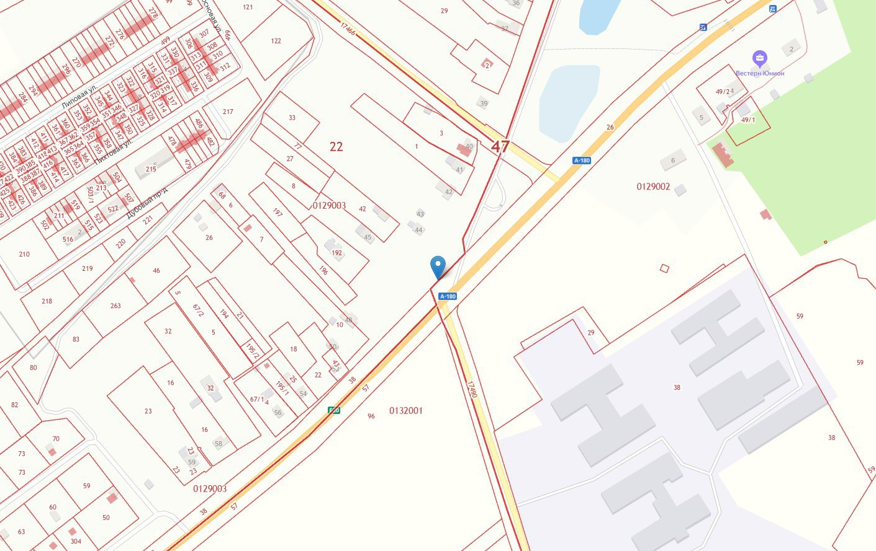

№ РМ | Вид | Формат | Тип по ГОСТ Р 52044-2003 | GPS координаты
47 | о/с 3х6 | 36м2 | Г5.2 | 59.619400, 29.502751

ТСОДД

А-180 “Нарва”
полоса движения
полоса отвода а/д А-180
РМ 1
H p=4
15
L уст р = 11
0,6

1,75

Замеры рекламной конструкции (РК) |  |  | Замеры дорожного знака категории Г.3.1
Параметр | Факт | ГОСТ | Замеры | Знак 1 | Знак
L уст р, м  Расстояние от края проезжей части до ближайшей точки проекции рекламного поля | 11 | 0,6 | Дорожные знаки/светофоры по ГОСТ Р 52290
H р, м  Высота РК от уровня проезжей части до нижнего края рекламного поля | 4 |  | L дз, м  Расстояние от края проезжей части до дальнего края проекции дальнего знака
S уст, м
Расстояние от линии Знака до места установки РК по ходу движения
H дз, м
Габаритная высота от проезжей части по группе знаков
L в, м  1/2 ширины полосы движения | 1.75 | 1,75 | H дз (н), м  Высота нижнего края нижнего знака от пр.части
Соответствует ГОСТ 52044-2003

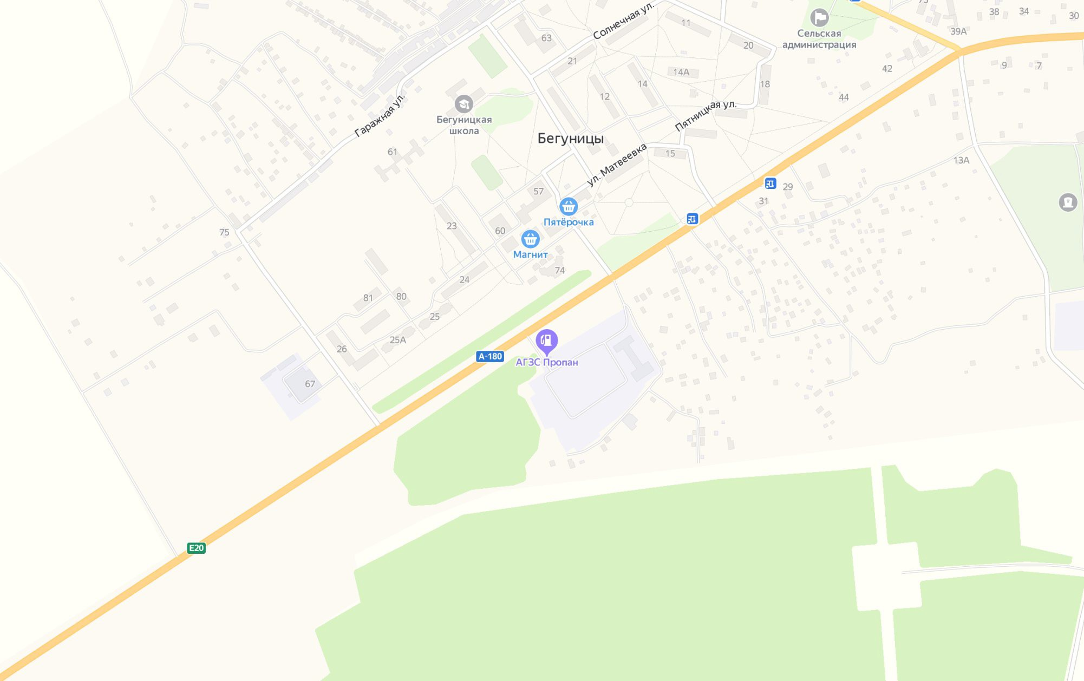

48
Условные обозначения:
Вид рекламных конструкций:
48 - отдельно стоящий билборд формата 3мХ6м

59.582083, 29.303990
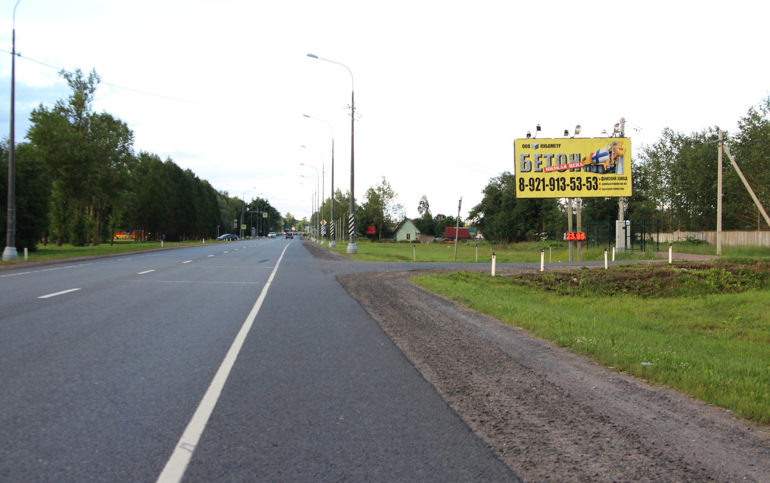

неразграниченная государственная собственность
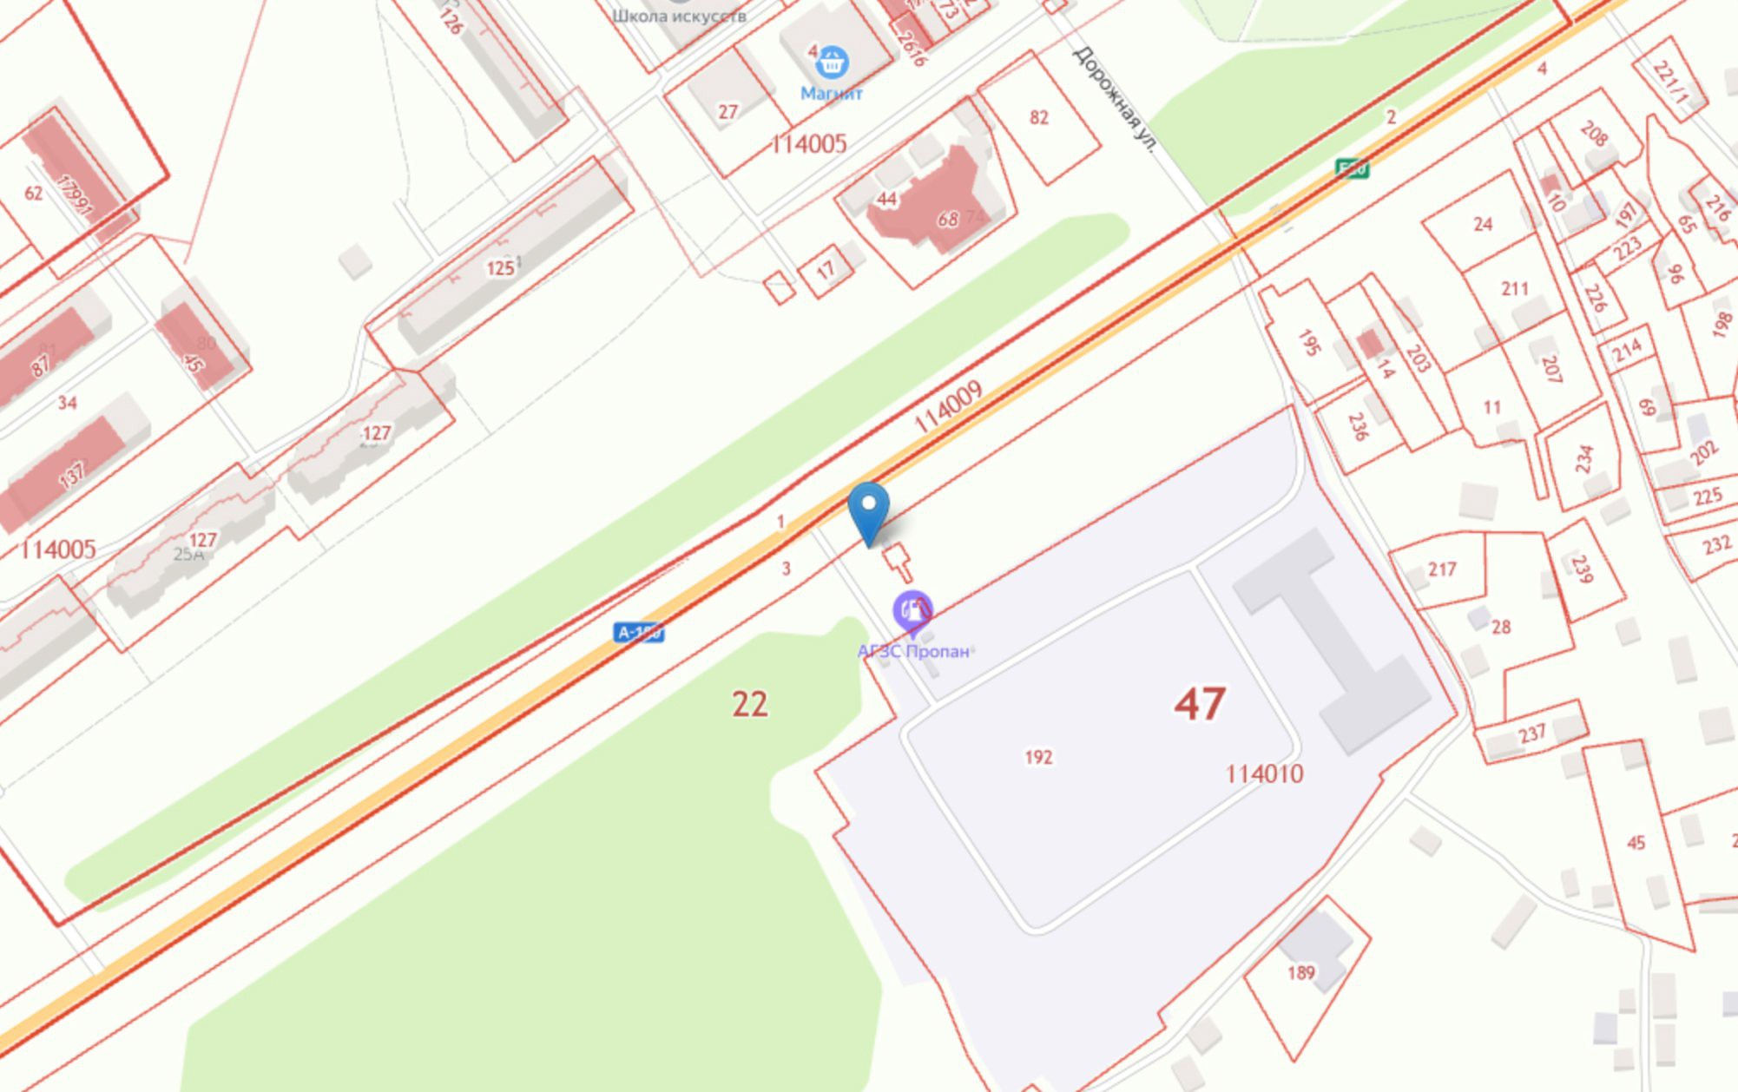

№ РМ | Вид | Формат | Место установки | Тип по ГОСТ Р 52044-2003 | GPS координаты
48 | о/с 3х6 | 36м2 | т | Г5.2 | 59.582083, 29.303990

ТСОДД

А-180 “Нарва”
полоса движения
L уст = 14
полоса отвода а/д А-180
hp=4
РМ 1
17
0,6
1,75

Замеры рекламной конструкции (РК) |  |  | Замеры дорожного знака категории Г.3.1
Параметр | Факт | ГОСТ | Замеры | Знак 1 | Знак 2
L уст р, м  Расстояние от края проезжей части до ближайшей точки проекции рекламного поля | 14 | 0,6
 |  |  | Дорожные знаки/светофоры по ГОСТ Р 52290
H р, м  Высота РК от уровня проезжей части до нижнего края рекламного поля | 4 | 4
L дз, м
Расстояние от края проезжей части до дальнего края проекции дальнего знака
S уст, м
Расстояние от линии Знака до места установки РК по ходу движения
L в, м  1/2 ширины полосы движения | 1.75 | 1,75 | H дз, м  Габаритная высота от проезжей части по группе знаков
Соответствует ГОСТ 52044-2003

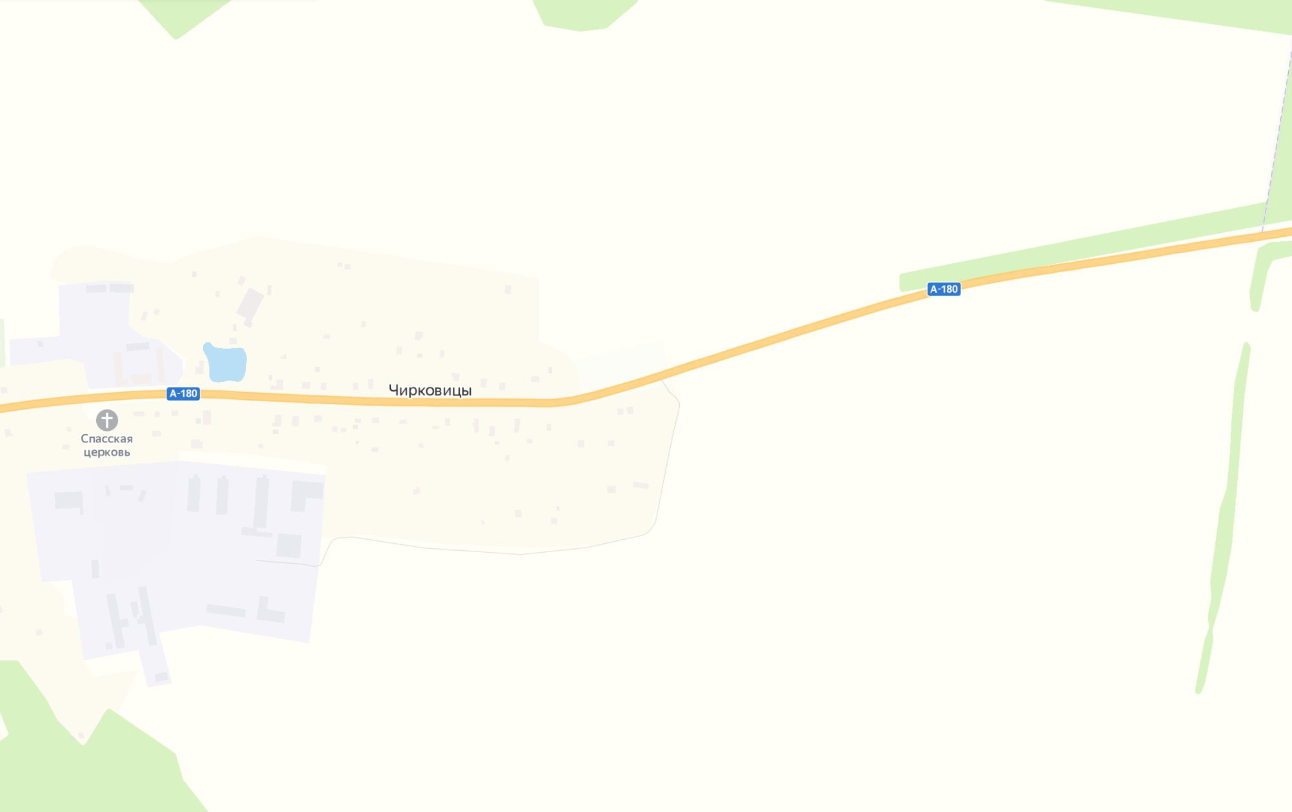

49
Условные обозначения:
Вид рекламных конструкций:
49 - отдельно стоящий билборд формата 3мХ6м

59.556760, 29.163635
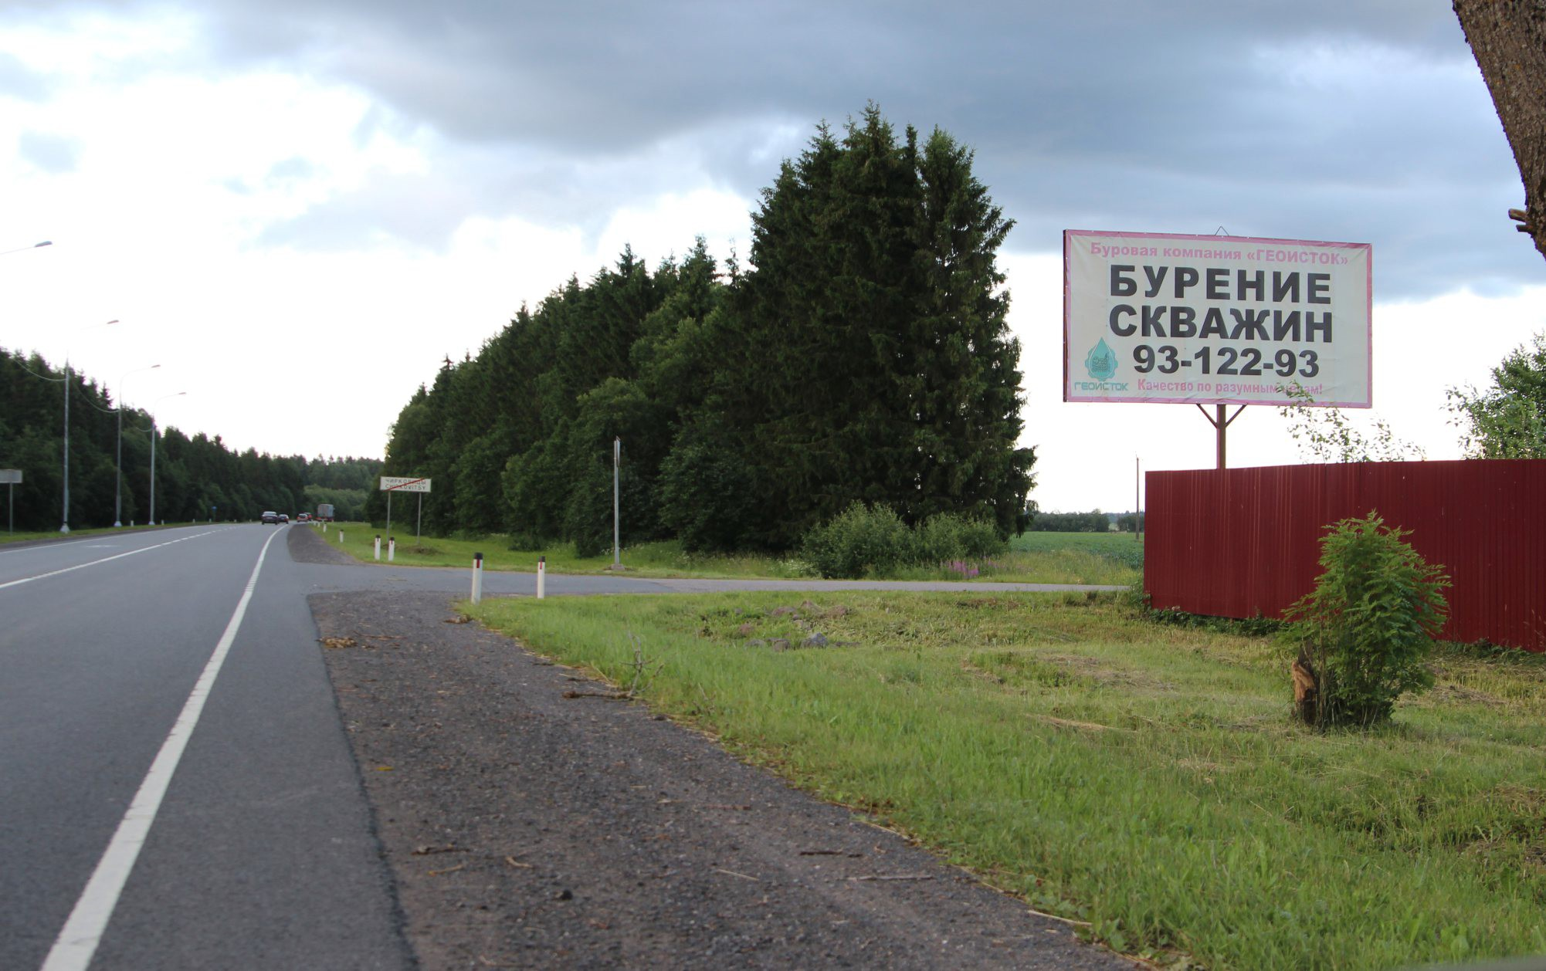

частная собственность, ЗУ № 47:22:0146003:101
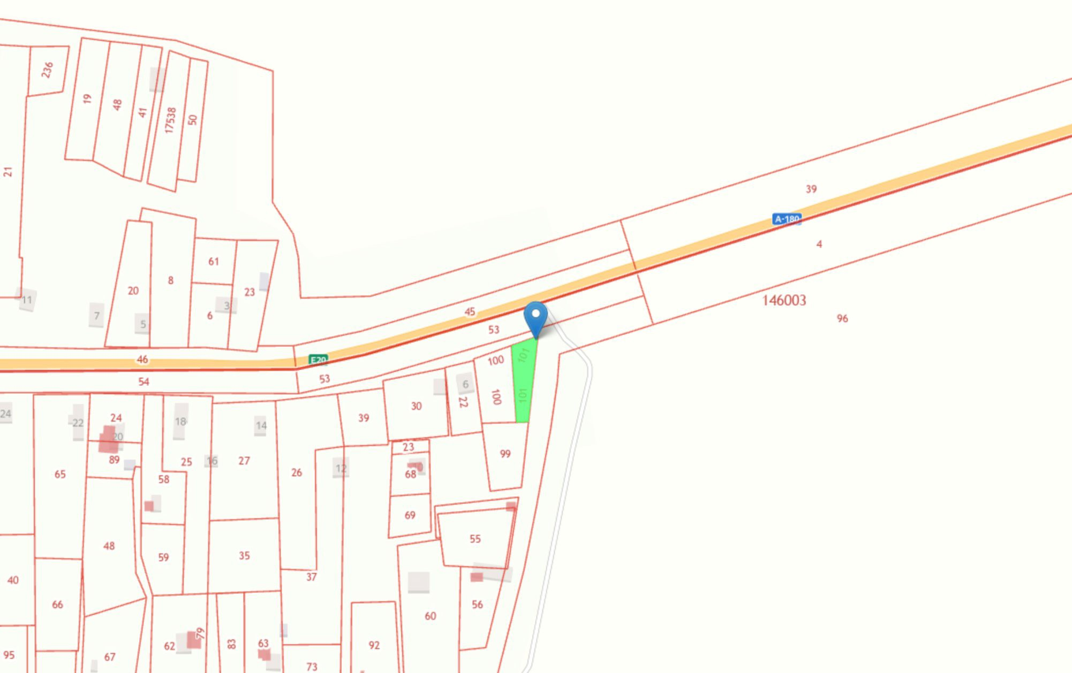

№ РМ | Вид | Формат | Место установки | Тип по ГОСТ Р 52044-2003 | GPS координаты
49 | о/с 3х6 | 36м2 | т | Г5.2 | 59.556760, 29.163635

А-180 “Нарва”
полоса движения
L уст = 14
полоса отвода а/д А-180
hp=4
РМ 1
0,6
1,75
17

Замеры рекламной конструкции (РК) |  |  | Замеры дорожного знака категории Г.3.1
Параметр | Факт | ГОСТ | Замеры | Знак 1 | Знак 2
L уст р, м  Расстояние от края проезжей части до ближайшей точки проекции рекламного поля | 14 | 0,6
 |  |  | Дорожные знаки/светофоры по ГОСТ Р 52290
H р, м  Высота РК от уровня проезжей части до нижнего края рекламного поля | 4 | 4
L дз, м
Расстояние от края проезжей части до дальнего края проекции дальнего знака
S уст, м
Расстояние от линии Знака до места установки РК по ходу движения
L в, м  1/2 ширины полосы движения | 1.75 | 1,75 | H дз, м  Габаритная высота от проезжей части по группе знаков
Соответствует ГОСТ 52044-2003

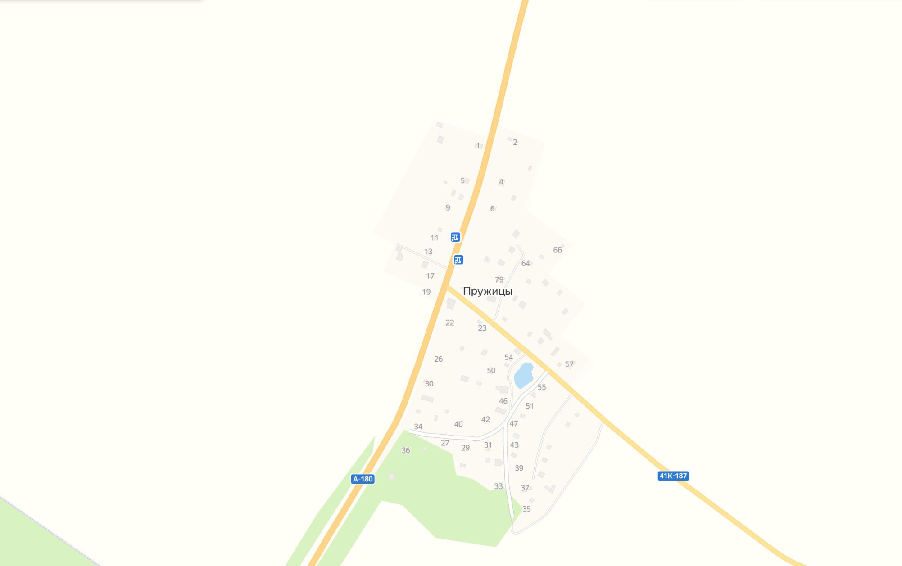

50
Условные обозначения:
Вид рекламных конструкций:
50 - отдельно стоящий билборд формата 3мХ6м

59.522714, 29.059670
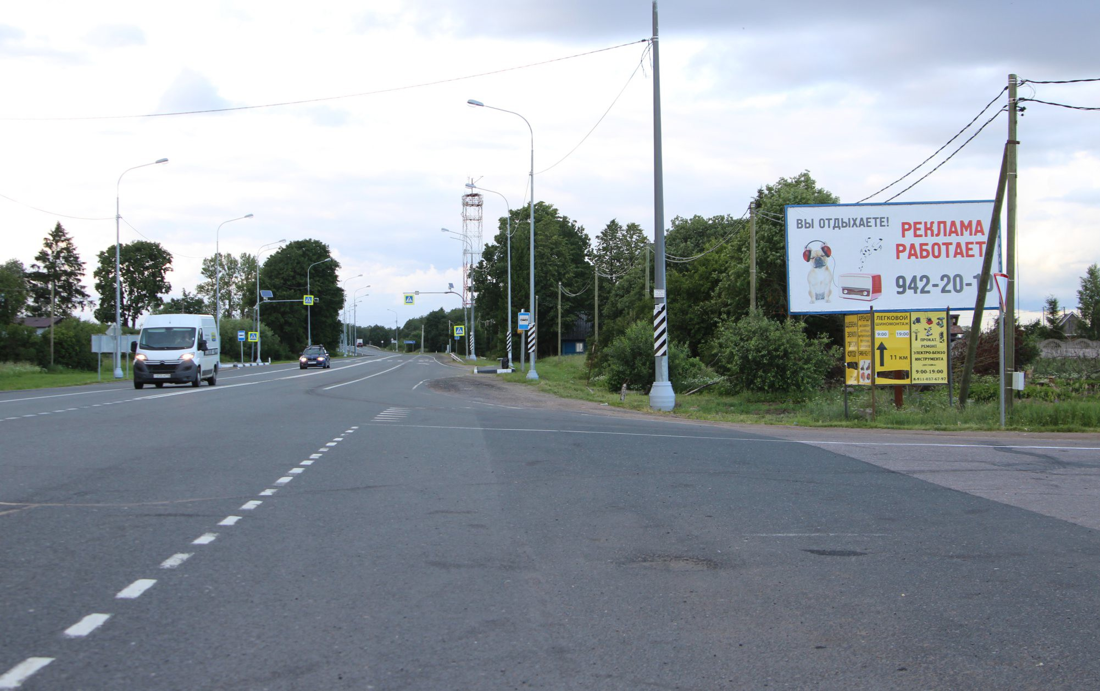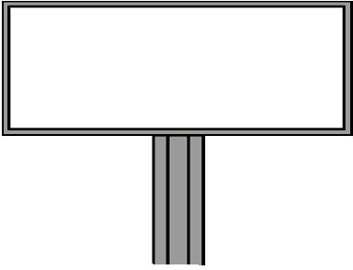

неразграниченная государственная собственность
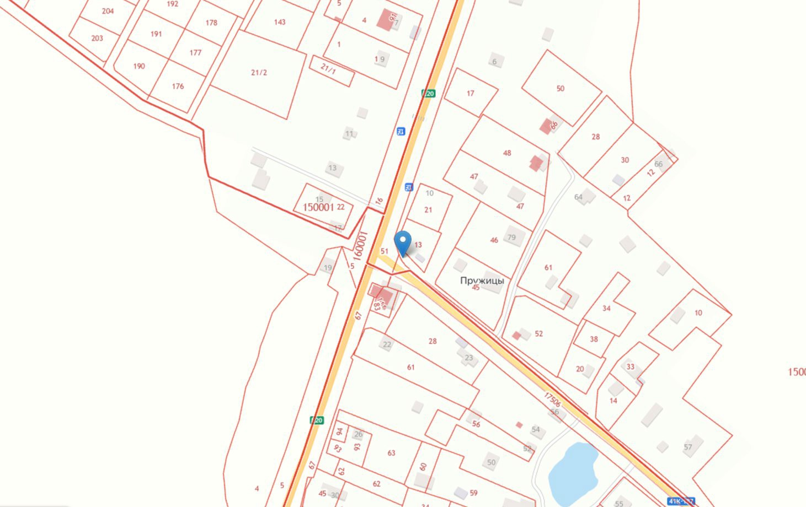

лист 4.4
полоса движения
L уст = 14
№ РМ | Вид | Формат | Место установки | Тип по ГОСТ Р 52044-2003 | GPS координаты
50 | о/с 3х6 | 36м2 | т | Г5.2 | 59.522714, 29.059670

ТСОДД
ось а/д А-180
А-180 “Нарва”
полоса движения

75,4
полоса отвода а/д А-180
полоса отвода а/д 41К-187
hp=4
РМ 1
Sуст1 = 40
15
2
Зн
17

41К-187
R без ЗК = 9,49
0,6
1,75

6

Зн 1
hдз = 5
Замеры рекламной конструкции (РК) |  |  | Замеры дорожного знака категории Г.3.1
Параметр | Факт | ГОСТ | Замеры | Знак 1 | Знак 2
L уст р, м  Расстояние от края проезжей части до ближайшей точки проекции рекламного поля | 14 | 14
 |  |  | Дорожные знаки/светофоры по ГОСТ Р 52290 | 5.16
H р, м  Высота РК от уровня проезжей части до нижнего края рекламного поля | 4 | 4
 |  |  | L дз, м  Расстояние от края проезжей части до дальнего края проекции дальнего знака | 6
S уст, м  Расстояние от линии Знака до места установки РК по ходу движения | 40 | 0,2
L в, м  1/2 ширины полосы движения | 1.75 | 1,75 | H дз, м  Габаритная высота от проезжей части по группе знаков | 5
Соответствует ГОСТ 52044-2003

